**KAJIAN PENERAPAN ARSITEKTUR ORGANIK PADA**

**MUSEUM SOLOMON R. GUGGENHEIM**

**Alifia Salsabila Ifadah1, Ir. Muchlisiniyati Safeyah, M.T.2**

1 Mahasiswa Program Studi Sarjana Arsitektur, UPN “Veteran” Jawa Timur

E-mail : [alifiasalsa77@gmail.com](mailto:alifiasalsa77@gmail.com)

2 Dosen Program Studi Arsitektur UPN “Veteran” Jawa Timur.

**ABSTRAK**

Arsitektur Organik merupakan sebuah konsep perancangan dalam arsitektur yang dalam penerapannya banyak berkaitan dengan keadaan alam sekitar. Dalam bidang arsitektur, konsep arsitektur organik ini dilakukan dengan cara menerapkan sifat dan karakteristik alam sekitarnya baik secara langsung maupun tidak langsung. Konsep arsitektur ini awal mulanya di cetuskan oleh Frank Lloyd Wright. Terdapat 8 konsep perancangan yang dicetuskan oleh Wright dan digunakan dalam proses perancangannya.Dari konsep tersebut dapat disimpulkan bahwa arsitektur organik berfokus pada keselarasan dengan alam, sesuai dengan fungsi bangunan, serta memiliki kesatuan yang harmonis dan selaras. Konsep ini juga diterapkan pada museum yang merupakan salah satu karya Wright yaitu Museum Solomon R. Guggenheim. Museum ini mulanya dibangun karena Solomon ingin mempunyai wadah untuk mengumpulkan dan memamerkan karya seni koleksinya. Penerapan Konsep Arsitektur Organik pada Museum ini juga dapat dilihat di berbagai aspek. Dalam perancangannya, museum ini menerapkan semua konsep organik secara lengkap. Penerapan konsep arsitektur organik pada dilakukan dengan cara tersurat dan tersirat. Tujuan dari penelitian ini adalah untuk mengetahui serta mengkaji penerapan konsep arsitektur organik pada Museum Solomon. Guggenheim. Metode penelitian yang digunakan adalah deskriptif kualitatif. Hasil dari penulisan ini yatu tentang bagaimana penerapan konsep Arsitektur Orgnaik pada Museum Solomon R. Guggenheim.

**Kata kunci : Arsitektur Organik ; Frank Lloyd Wright; Museum Solomon**

***STUDY ON THE APPLICATION OF ORGANIC ARCHITECTURE***

***IN SOLOMON R. GUGGENHEIM MUSEUM***

***ABSTRACT***

*Organic architecture is a design concept in architecture that in its application has a lot to do with the surrounding natural conditions. In the field of architecture, the concept of organic architecture is carried out by applying the properties and characteristics of the natural surroundings either directly or indirectly. This architectural concept was originally coined by Frank Lloyd Wright. 8 design concepts were coined by Wright and used in the design process. From this concept, it can be concluded that organic architecture focuses on harmony with nature, according to the function of the building, and has a harmonious and harmonious unity. This concept is also applied to the museum, one of Wright's works, namely the Solomon R. Guggenheim Museum. This museum was originally built because Solomon wanted to have a place to collect and display his collection of artworks. The application of the concept of organic architecture in this museum can also be seen in various aspects. In its design, this museum applies all organic concepts completely. The application of the concept of organic architecture is carried out explicitly and implicitly. This study aimed to determine and examine the application of the concept of organic architecture at the Solomon Museum. Guggenheim. The research method used is descriptive qualitative. The result of this paper is about how to apply the concept of Organic Architecture at the Solomon R. Guggenheim Museum.*

***Keywords: Frank Lloyd Wright; Organic Architecture; Solomon Museum***

**PENDAHULUAN**

Perasaan suka bisa datang kapan dan dimana saja. Tidak hanya dapat dirasakan terhadap seseorang tapi juga pada sesuatu. Saat menyukai sesuatu, kita cenderung ingin memilikinya sehingga secara tidak sadar kita terus mengoleksi benda atau barang-barang yang kita sukai. Contoh nyatanya adalah rasa suka Solomon R. Guggenheim terhadap karya seni. Solomon memiliki banyak koleksi seni sehingga dibutuhkan ruang untuk menyimpannya. Tidak hanya itu, Solomon juga ingin agar koleksinya yang dia sukai dapat dinikmati oleh banyak orang.

Museum adalah lembaga tempat penyimpanan, perawatan, pengamanan, dan pemanfaatan benda-benda bukti material hasil budaya manusia, serta alam dan lingkungannya guna menunjang upaya perlindungan dan pelestarian kekayaan budaya bangsa (Peraturan Pemerintah, 1995).

Menurut Suratmin, 2000 museum mempunyai 4 fungsi dan 4 manfaat. Adapun 4 fungsi museum yaitu: (1) Tempat Rekreasi; (2) Tempat Ilmu Pengetahuan; (3) Sumber Informasi; dan (4) Sebagai Pendidikan Kebenaran. Sementara manfaat museum adalah sebagai berikut; (1) Edukatif; (2) Inovatif; (3) Rekreatif; dan (4) Imajinatif.

Museum ini di bangun dengan tujuan untuk mengumpulkan, merawat, dan memamerkan koleksi milik Solomon. Museum ini didesain oleh Frank Lloyd. salah satu arsitek terkenal yang memiliki banyak karya terkenal. Desain museum ini menarik perhatian karena bentuknya yang tidak biasa dan bertolak belakang dengan bangunan yang ada disekitarnya.

Pendekatan yang dipilih dalam perancangan museum ini adalah arsitektur organik. Menurut Fleming, dkk (1999) terdapat 2 pengertian arsitektur organik. Pertama, arsitektur organik merupakan sebuah istilah yang diaplikasikan pada bangunan atau bagian dari bangunan yang terorganisir berdasarkan analogi biologi atau hal yang dapat mengingatkan pada bentuk natural. Kedua, berdasarkan pengertian yang digunakan oleh Frank Lloyd Wright dan arsitek lainnya arsitektur organik merupakan karya arsitektur yang secara visual dan lingkungannya harmonis, terintegrasi dengan tapak dan merefleksikan kepedulian arsitek terhadap proses bentuk alam yang diproduksinya. Frank Lloyd Wright sendiri merupakan salah satu pelopor yang memperkenalkan arsitektur organik pada awal abad ke 20.

Dwijendra, 2009 dalam bukunya yang bukunya yang berjudul Tokoh Arsitek Dunia dan Karyanya menyatakan bahwa arsitektur organik merupakan sebuah aliran arsitektural yang dicetuskan oleh Frank Loyd Wright yang kemudian konsep aliran tersbut disebar luaskan oleh murid beliau yang bernama Berlage dan J J Oud. Pemahaman Wright terhadap aliran arsitektur organik mengutamakan segala point yang diciptakan untuk mencapai sebuah keselarasan antara desain bangunan, manusia, serta lingkungan sekitarnya. Hal ini sangat berkaitan dengan konsep dari arsitektur organik itu sendiri yang dapat dilihat dari berbagai sudut pandang sehingga akan tercapai sebuah keselarasan.

Menurut Frank Lloyd Wright karakteristik arsitektur organik adalah sebagai berikut (Rukayah, 2003) :

1. Bentuk organik tidak diartikan sebagai bentuk imitasi dari alam, melainkan sebuah pengertian dasar yang abstrak dan diambil dari prinsip-prinsip alam.
2. Arsitektur organik merupakan bentuk ekspresi kehidupan yang bersumber dari semangan hidup manusia.
3. Arsitektur organik merupakan suatu bentuk kebebasan arsitektur sebagai batas ideal dari demokrasi

Terdapat 4 karakteristik konsep alam yang digunakan oleh Frank Lloyd Wright dalam perancangannya, yaitu (Widati, 2014):

1. Orientasi yang terkembang dalam bangunan berasaldari dalam keluar serta selaras dengan lokasinya. Hal ini berarti bahwa karya yang ditampilkan akan dipengaruhi oleh keadaan alam sekitarnya sehingga dalam proses perancangannya selalu mengacu pada kondisi yang berada disekitar tapak.
2. Kontruksi dan material yang digunakan dalam proses perancangan mencerminkan karakteristik dari alam disekitarnya.
3. Dalam pengaplikasiaannya pada bangunan rancangan dapat dialkukan dengan pemilihan metode konstruksi serta material alami yang disesuaikan dengan kondisi disekitarnya.
4. Sumber inspirasi dalam perancangan bangunann berasal dari bentuk bentuk alam.
5. Dalam merancangan suatu bangunan tidak meninggalkan kesan waktu, tempat, serta tujuan dibangunnya rancangan tersebut.

Konsep arsitektur organik yang disampaikan oleh Frank Lloyd Wright dalam Nangoy, 2016 adalah sebagai berikut:

1. *Building as nature.* Bangunan bersifat alami dimana alam menjadi inspirasi utama dari arsitektur organik. Bentuk serta strtuktur yang berasal dari sesuatu yang organis dapat menjadi ide konsep serta gagasan rancangan yang tidak terbatas dalam arsitektur organik.
2. *Continuous present.* Suatu karateristik dari sebuah desain arsitektur organik merupakan sebuah desain arsitektural yang akan terus berlanjut, tidak akan pernah berhenti dan selalu berada dalam keadaan yang dinamis serta akan selalu berkembang dan mengikuti perkembangan zaman dengan tetap membawa keaslian dan kesegaran dalam sebuah desain.
3. *Form follows flow.* Bentuk bangunan sebaiknya tercipta dengan mengikuti aliran yang bersumber dari energi alam. Arsitektur organik harus disesuaikan dengan alam sekitarnya secara dinamis dan tidak melawan alam. Alam yang dimaksudkan ini dapay berupa kekuatan strukturaal, angin, panas dan arus air, energi bumi, dan medan magnet, sama halnya dengan tubuh manusia yang sulit dipisahkan dari pikiran serta jiwanya.
4. *Of the people.* Desain organik menempatkan penekanan khusus pada pengembangan dalam sebuah hubungan yang kreatif dan sensitive dengan para pengguna dalam bangunannya. Perancangan bentuk serta struktur bangunan, didesain berdasar pada kebutuhan para pengguna bangunan. Kenyamanan bagi para pengguna didalamnya juga sangat penting dalam perancangan.
5. *Of the hill.* Bangunan dengan aliran arsitektur organik akan terlihat seakan tumbuh dan unik saat berada di suatu lokasi. Lokasi yang tidak biasa merupakan sebuah tantangan bagi arsitektur organik untuk memberikan solusi yang tidak biasa pula. Sehingga dapat dikatakan dimanapun lokasinya, arsitektur dapat mengurangi dampak manusia pada lingkungan dan alam di sekitarnya.
6. *Of the materials.* Dalam bangunan yang menerapkan aliran arsitektur organik biasanya akan menggunakan material yang dapat menggambarkan kualitas serta jiwa dari bangunan mereka. Tidak ada ketentuan penggunaan material yang pasti. Untuk mendukung karakter suatu bangunan biasnaya aliran ini akan menggunakann material tradisional, material yang tidak merusak ekologi, hingga material baru dan terkadang tidak biasa di lokasi yang tidak biasa juga.
7. *Youthful and unexpected.* Arsitektur organik memiliki karakter tersendiri yang sangat berbeda dengan aliran lainnya. Desain yang digunakan pada arsitektur ini biasanyajuga dianggap menyimpang dan tidak sebagai mana mestinya. Bentuk bangunan biasanya terkesan muda, menarik, unik, dan ceria.
8. *Living music.* Unsur musik modern dapat dimasukkan kedalam arsitektur organik. Dilihat dari sisi struktur serta proporsi bangunan yang tidak simetris, didalamnya mengandung keselarasan irama. Arsitektur modern ini mempunyai hubungan dengan gaya yang futuristik dan modern.

Arsitektur Organik merupakan salah satu pendekatan yang termasuk kedalam era arsitektur modern. Dalam penerapannya, pendekatan ni menggunakan banyak unsur alam sehingga dalam proses perancangannya sangat berkaitan dengan alam dan lingkungan sekitar. Frank Lloyd Wright merupakan pelopor munculnya pendekatan ini, sehingga banyak karya nya ang menggunakan pendekatan arsitektur organik salah satunya adalah Museum Solomon R. Guggenheim. Namun belum ada penjelasan lebih rinci tentang penerapan arsitektur organik pada museum ini. Oleh karena itu, tujuan dari penelitian ini adalah untuk mengetahui serta mengkaji ciri-ciri konsep arsitektur organik serta penerapannya pada Museum Solomon R. Guggenheim.

**METODE**

Penelitian ini menggunakan metode deskriptif kualitatif. Metode ini didapat dengan cara mencari dan mempelajari terkait literatur dan/atau pustaka yang berkaitan melalui media cetak (buku, majalah, jurnal,dll), media visual (ilustrasi), dan juga informasi dari internet. Sementara untuk pendekatan dalam penelitian menggunakan pendekatan studi kasus, yang dilakukan dengan cara mencari informasi tentang beberapa project atau bangunan yang ada kaitannya dengan topik penelitian. Selanjutnya dilakukan perbandingan agar memperoleh gambaran secara obyektif dari segi arsitektural. (Sugiyono, 2016).

Penelitian dilakukan dengan menggunakan Teknik observasi tidak langsung. Observasi tidak langsung merupakan Teknik observasi yang tidak dilakukan di lokasi penelitian, akan tetapi dilakukan dengan cara mempelajari data yang telah diperoleh sebelumnya. Diakhir, semua data yang telah diperoleh akan dikumpulkan untuk kemudian data-data tersebut dapat dianalisis.

**HASIL DAN PEMBAHASAN**

1. ***Building As Nature***

Pada konsep building as nature ini dalam proses penerapan dalam perancangan biasanya akan berperan dalam menentukan bentuk bangunan. Berdasarkan konsep ini, penerapannya dapat dilihat dari bentuk bangunan dan tampak luarnya. Pada Museum Solomon R. Guggenheim ini memiliki bentuk yang sangat unik yakni menyerupai sebuah pusaran. Bentuk bangunan yang melingkar ini terinspirasi dari bentuk pusaran angin. Tata ruang dalam museum juga memanfaatkan ramp sebagai alur sirkulasi, sehingga pada bagian dalam bangunan antar lantainya terlihat seperti berlanjut *(continuous floor).* Ramp menghubungkan dari lantai satu hingga lantai teratas. Bangunan yang berbentuk lingkaran dan disertai denganramp yang memanjang hingga lantai teratas membuat museum semakin terlihat menyerupai pusaran angin.

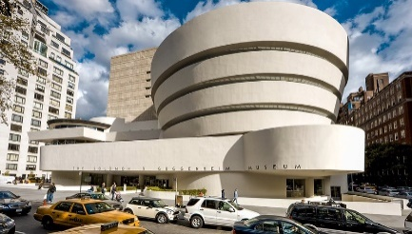

**Gambar 1.** Penerapan *building as nature* pada Museum Solomon R. Guggenheim

(Sumber: google.com)

1. ***Continuous Present***

Dalam perancangan bangunan Museum Solomon R. Guggenheim, Wright berusaha untuk mengoptimalkan penggunaan pencahayaan alami. Dalam penerapannya cahaya alami tidak boleh mengenai karya seni secara langsung karena dikhawatirkan dapat merusak karya tersebut. Penerapan pencahayaan alami pada Museum dilakukan dengan menggunakan atap yang dilapisi kaca, sehingga cahaya matahari yang masuk dapat menerangi bagian dalam bangunan. Cahaya masuk secara maksimal dan dianggap cukup tetapi tidak terasa panas.

Bentuk museum juga memiliki bentuk yang tidak biasa. Bentuk museum ini juga sangat berbeda dengan bangunan disekitarnya. Museum Solomon R. Goggenheim ini memiliki bentuk yang lengkung yang tidak kaku dan dinamis, serta membawa unsur arsitektur organik didalamnya. Bentuk organik merupakan bentuk yang paling fleksibel sehingga dimanapun bentuknya akan dapat diterima disetiap zaman.

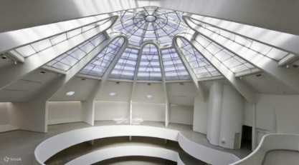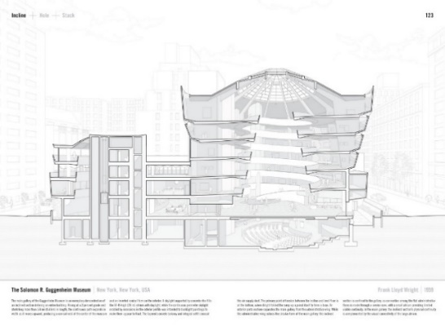

**Gambar 2.** Penerapan *continuous presents* pada Museum Solomon R. Guggenheim

(Sumber google.com)

1. ***Form Follow Flow***

Museum Solomon R. Guggenheim mempertimbangkan faktor internal dan faktor eksternal. Kebutuhan ruang pada bangunan yang disesuaikan dengan kegiatan-kegiatan yang berlangsung didalamnya. Site bangunan memanjang dari utara keselatan. Sisi panjang bangunan dibuat menghadap ke utara dan selatan. Tata ruang pada Museum Soloon R. Guggenheim membentuk pola memusat pada bagian yang berbentuk lingkaran. Museum ini menghadap ke arah danau yang berada di sisi sebelah barat. Angin yang berhembus dari danau bisa saja berhembus dan menabrak musueum secara langsung, oleh sebab itu terdapat barikade berupa pohon-pohon besar yang diletakkan untuk mengurangi kecepatan angin yang berhembus langsung menuju museum. Selain dapat mengurangi laju angin, pohon tersebut juga berfungsi untuk menghalangi dan/atau meminimalisir panas matahari yang mengenai bangunan secara lagsung.

Apabila dilihat dari bagian luar museum, akan terlihat bila museum ini terbagi menjadi 2 sisi. Disebelah selatan, sisi yang lebih tinggi merupakan lokasi pameran. Sementara pada sebelah utara, sisi yang lebih rendah merupakan area bagi pengurus/pengelola museum.

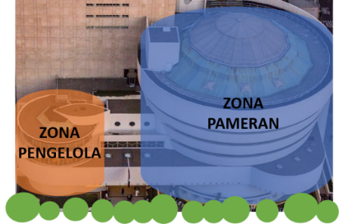

**Gambar 3.** Penerapan *form follow flow* pada Museum Solomon R. Guggenheim

(Sumber: penulis)

1. ***Of The People***

Museum Solomon R. Guggenheim ini dapat menampung aktivitas penggunanya berdasarkan dengan peruntukan fungsi bangunan tersebut. Bagian dalam museum terdiri dari beberapa fasilitas pendukung seperti toko souvenir, kantor pengurus, perpustakaan, ruang baca, *exhibition room,* dan lain sebagainya. Selain itu museum juga dilengkapi dengan fasilitas servis untuk mendukung aktivitas didalamnya. Bentuk dan ukuran ruang pada museum ini dirasa sesuai untuk menunjang kenyamanan pengguna nya. Sirkulasi yang dibuat lebar serta efektifitas antar ruang diatur sedemikian rupa agar pengunjung merasa nyaman saat beraktivitas. Arus sirkulasi dalam museum (pada bagian yang difokuskan untuk kegiatan pameran) yang menggunakan ramp memutar, memudahkan pengunjung untuk menikmati karya yang dipamerkan tanpa merasakan letih yang berlebih. Lantai ramp pada ini juga dirasa ramah bagi disabilitas karena kemiringannya pas.

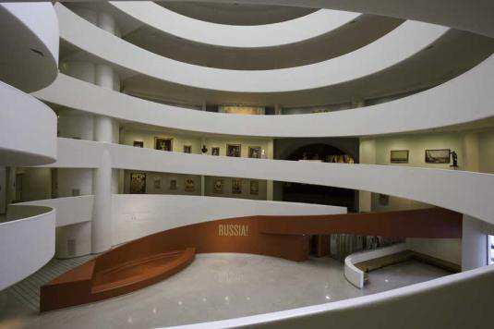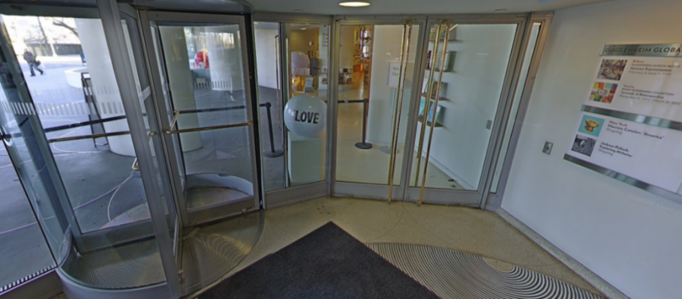

**Gambar 4.** Penerapan *of the people* pada Museum Solomon R. Guggenheim

(Sumber: google.com)

1. ***Of The Hill***

Bangunan Musuem Solomon R. Guggenheim berbentuk menyerupai pusaran angin. Bangunan yang berbentuk lingkaran serta semakin membesar keatas membuat museum nampak seperti pusaran angin yang keluar dari dalam tanah. Hal ini membuat sisi kreatif dari bangunan muncul dan hal ini dipertegas dengan adanya garis horizontal yang mengitari kulit luar museum. Bentuk yang dipilih juga telah disesuaikan dengan analisa ilim serta analisa lingkungan di daerah tersebut. Kondisi lingkungan sekitar seperti sirkulasi serta pencapaian juga mejadi salah satu pertimbangan dalam proses perancangan. Sirkulasi serta pencapaian mempengaruhi peletakan *main entrance*  pada bangunan.

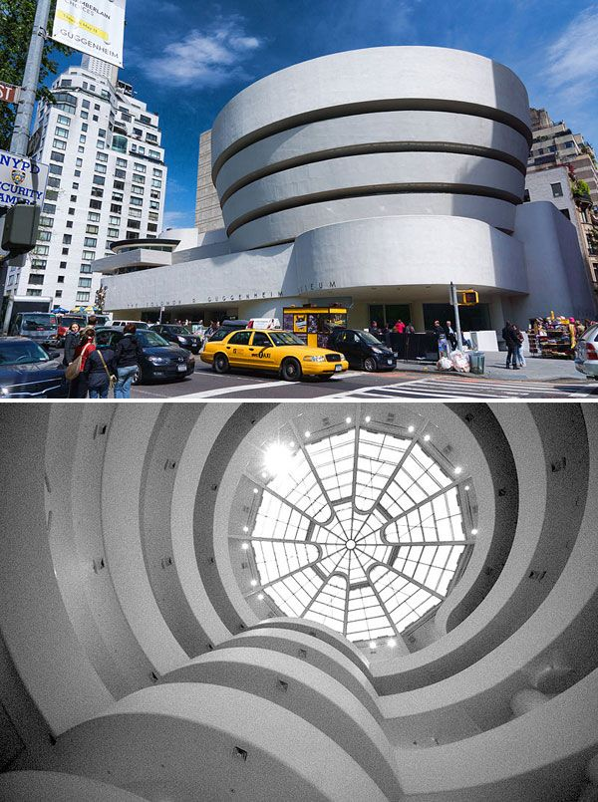

**Gambar 5.** Penerapan *of the hill* pada Museum Solomon R. Guggenheim

(Sumber: google.com)

1. ***Of The Materials***

Material utama yang digunakan dalam pembangunan Museum Solomon R. Guggenheim adalah beton. Beton digunakan sebagai struktur utama dalam pembentukan pondasi, balok, kolom, atap, serta bagian-bagian lainnya. Penggunaan beton pada bangunan tidak terlihat sebab beton diberi lapisan luar menggunakan material lain. Selain menggunakan beton, material lain yang digunakan dalam pembangunan museum ini adalah kaca. Kaca dijadikan sebagai pelapis pada bagian atap dan dinding museum agar cahaya matahari masih dapat masuk kedalam bangunan tanpa menyebabkan udara menjadi panas.

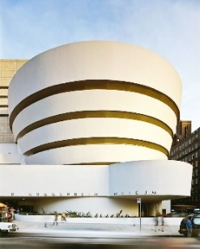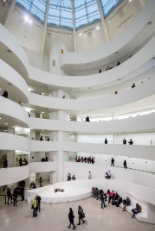

**Gambar 6.** Penerapan *of the materials* pada Museum Solomon R. Guggenheim

(Sumber: google.com)

1. ***Youthful and Unexpected***

Desain bangunan Museum Solomon R, Guggenheim dibuat seperti lingkaran yang siputar dan membesar keatas dengan tetap berpusat pada pusat tiap-tiap bagian. Bentuk museum sangat berbeda dengan bangunan disekitarnya. Bangunan di sekitar museum merupakan bangunan grid khas perkotaan. Lengkungan lengkungan pada bangunan yang membesar dari bawah keatas dan dipertegas dengan aksen garis horizontal yang dibuat mengelilingi bangunan museum menambah kesan unik dari museum tersebut. Desain yang tidak biasa dan sangat mencolok tersebut tentunya akan menarik perhatian sekitar. Bangunan yang memiliki karakter yang kuat sehingga memberikan kesan tersendiri bagi yang melihatnya.

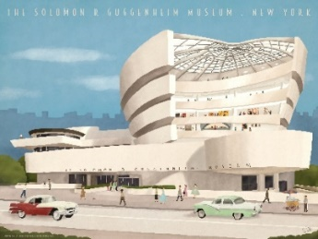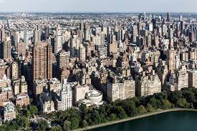

**Gambar 7.** Penerapan *youthful and unexpected* pada Museum Solomon R. Guggenheim

(Sumber: google.com)

1. ***Living Music***

Bentuk bangunan museum yang tidak kaku dan asimetris dengan tambahan aksen horizontal dengan ukuran yang berbeda antar satu lantai dengan lantai yang lainnya. Penggunaan fasad beton yang sudah dipoles dengan aksen kaca pada bagian fasad membuat museum terlihat sangat modern. Walaupun ukuran aksen horizontal pada bangunan tidak sama, tetapi sangat indah saat dipandang karena memiliki irama yang sama dengan bentuk yang asimetris tersebut. Museum Solomon R. Guggenheim merupakan bangunan bermassa tunggal, akan tetapi apabila dilihat sekilas seakan merupakan 2 bangunan yang berbeda karena perbedaaan ukuran serta ketinggian pada kedua bagian. Ukuran setiap lantai pada bangunan ini tidaklah sama, bangunan cenderung membesar keatas. Terlepas dari perbedaan tersebut diatas, Museum Solomon R. Guggenheim ini tampak seirama dengan proporsi yang pas.

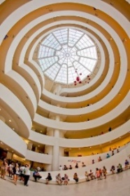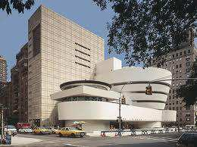

**Gambar 8.** Penerapan *living music* pada Museum Solomon R. Guggenheim

(Sumber: google.com)

**KESIMPULAN**

Simpulan secara keseluruhan dari penerapan arsitektur organic terhadap Museum Solomon R. Guggenheim bahwa dalam perancangannya telah disesuaikan dengan prinsip serta karakteristik dari arsitektur organik itu sendiri. Penerapan konsep arsitektur organik pada dilakukan dengan cara tersurat dan tersirat. Penerapan secara tersurat seperti bentuk bangunan yang menyerupai pusaran dan memberan kesan yang unik dan menarik. Sementara penerapan secara tersiratnya seperti pembagian museum menjadi 2 area yanitu are public dan area pengelola sehingga sesuai dengan fungsinya. Hal ini menjadikan Museum Solomon R. Guggenheim sebagai sebuah bangunan yang mempunyai karakter tersendiri serta menjadi ikon baru bagi kota New York.

**UCAPAN TERIMAKASIH**

Penulis mengucapkan banyak terimakasih terhadap semua pihak yang telah membantu dalam proses penyusunan. Terimakasih kepada pembimbing yang telah membantu mengarahkan dalam proses penyusunan laporan. Serta tidak lupa pula ucapan terimakasih yang ditujukan kepada kedua orang tua yang senantiasa memberi dukungan dan selalu mendoakan.

**DAFTAR PUSTAKA**

Dwijendra, N. K. A (2009). Tokoh Arsitek Dunia dan Karyanya. Bali: Udayanan University Press.

Fleming, J., Honour, H., dan Pevsner, N. (1999). *The Penguin Dictionary of Architecture*. Baltimore-Maryland: Penguin Books.

Nangoy, W. M., Rieneke L. E. S (2016). Optimalisasi Konsep Building As Nature Dari Pendekatan Arsitektur Organik Pada Kawasan Industri Peternakan Berkonsep Agrowisata. Jurnal Media Matrasain 13(1). Manado: Universitas Sam Ratulangi.

Peraturan Pemerintah No. 19 Tahun 1995 Pasal 1 ayat 1 Tentang Pemeliharaan dan Pemanfaatan benda Cagar Budaya di Museum

Rukayah, S (2003). Penekanan Desain Arsitektur Organik dan Green Architecture Pada Perancangan Pusat Rekreasi dan Klub Pemancingan Di Rawapening, Kabupaten Semarang. Semarang: Universitas Diponegoro.

Sugiyono. (2016). Metode Penelitian Kuantitatif, Kualitatif, dan R&D. Bandung: PT Alfabet.

Suratmin. (2000). Museum Sebagai Wahana Pendidikan Sejarah, Masyarakat Sejarawan Indonesia Cabang Yogyakarta.

Widati, T (2014). Rumah Usonian Sebagai Penerapan Arsitektur Organik Frank Lloyd Wright. Jurnal Perspektif Arsitektur 9(2). Kalimantan Tengah: Universitas Palangka Raya.